МІНІСТЕРСТВО ОСВІТИ І НАУКИ УКРАЇНИ

СУМСЬКИЙ ДЕРЖАВНИЙ УНІВЕРСИТЕТ

КАФЕДРА ІНФОРМАЦІЙНИХ ТЕХНОЛОГІЙ

**ЗВІТ З ЛАБОРАТОРНОЇ РОБОТИ №3**

з дисципліни «Алгоритми і структури даних»

на тему «Структура даних «Ґеш-таблиця», основні операції»

Виконав студент групи КН-32

Ярош Я.О.

Перевірила Шаповалов С.П.

Варіант 9

Суми 2024

**Завдання 1**

1. **Постановка задачі**

Реалізувати структуру даних «Ґеш-таблиця», виконавши на ній операції вставки, видалення та пошуку елементів. Написати програму (функцію main), що містить опис ґеш-таблиці із заданими операціями.

Розмір ґеш-таблиці (S) визначити як 75 % від кількості елементів (N), що будуть зберігатись та яку визначаємо за формулою:

*N = варіант_здобувача * 5 + 50*

1. **Написання коду**

Для виконання завдання буду використовувати мову програмування Golang. В Golang вже існує структура даних Геш-таблиця, і вона називається map

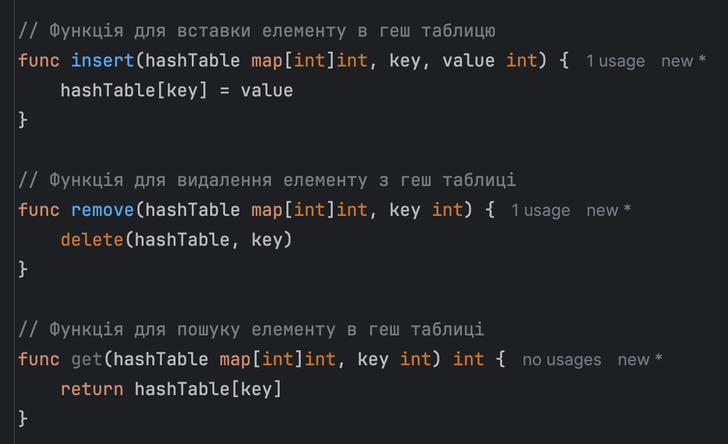

**Завдання 2**

1. **Постановка задачі**

Заповнити ґеш-таблицю розміру S випадковими числами, кількість яких N.

1. **Написання коду**

**Завдання 3**

1. **Постановка задачі**

Видалити з ґеш-таблиці всі парні числа.

1. **Написання коду**

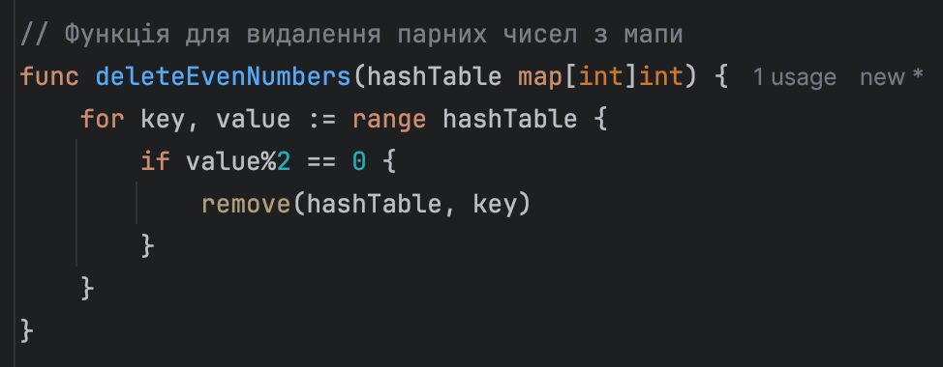

1. **Приклад роботи програми**

**Github**

[Посилання](https://github.com/xxehwuq/sumdu/blob/main/2%20%D0%BA%D1%83%D1%80%D1%81/%D0%90%D0%BB%D0%B3%D0%BE%D1%80%D0%B8%D1%82%D0%BC%D0%B8%20%D1%96%20%D1%81%D1%82%D1%80%D1%83%D0%BA%D1%82%D1%83%D1%80%D0%B8%20%D0%B4%D0%B0%D0%BD%D0%B8%D1%85/%D0%9B%D0%B0%D0%B1%D0%BE%D1%80%D0%B0%D1%82%D0%BE%D1%80%D0%BD%D0%B0%20%D1%80%D0%BE%D0%B1%D0%BE%D1%82%D0%B0%20%E2%84%963/1%2C2%2C3%2C4.go)